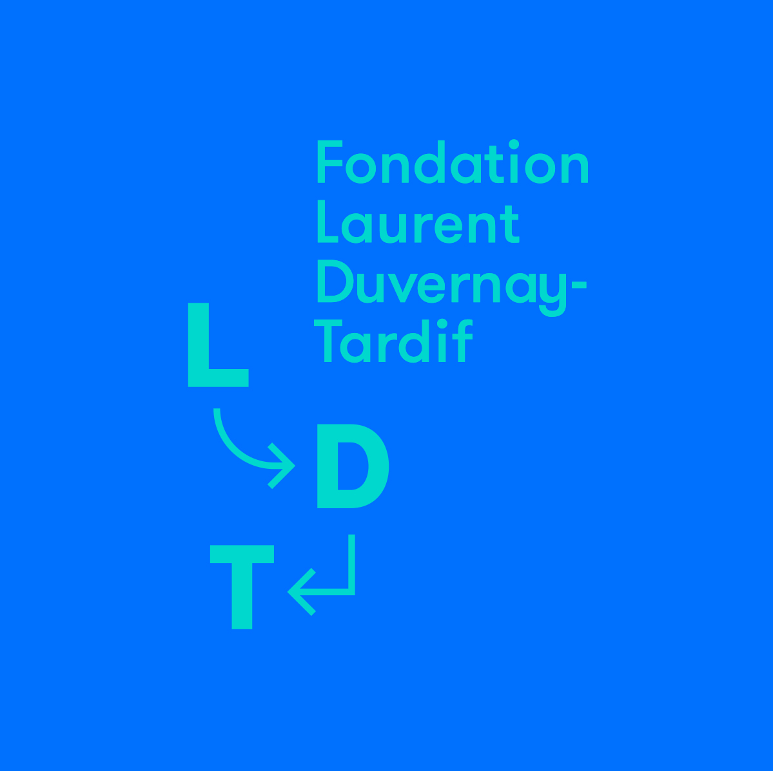

COMMUNIQUÉ DE PRESSE
Pour diffusion immédiate

La FAEQ et la Fondation Laurent Duvernay-Tardif appuient 13 jeunes qui se démarquent dans leur sport, leurs études et leurs talents artistiques

Montréal, le 16 mars 2021 – La Fondation de l’athlète d’excellence (FAEQ) est heureuse de présenter les 13 jeunes étudiant.e.s-athlètes du Programme de bourses de la Fondation Laurent Duvernay-Tardif (FLDT) qui se sont partagé 19 500 $ en bourses individuelles de 1500 $ chacun.e. Âgé.e.s entre 12 et 15 ans, ces jeunes ont été retenu.e.s grâce à leurs accomplissements sur les plans sportif, scolaire et artistique.

Laurent Duvernay-Tardif, boursier de la FAEQ pour son leadership au niveau collégial en 2009 et pour son excellence sportive et académique au niveau universitaire en 2013, a tenu à participer à une remise de bourses virtuelle en direct sur la plateforme Facebook afin de féliciter les efforts, encourager les talents et converser avec chacun.e de ses 13 boursiers.ières qui se sont démarqué.e.s malgré la pandémie.

Docteur en médecine et gagnant du Super Bowl 2020, Laurent a longtemps combiné la pratique du football et du badminton à l’apprentissage du violon. Aujourd’hui commissaire d’exposition en art contemporain, Florence Dubé-Moreau a quant à elle cheminé en sport-études au primaire et au secondaire, puis avec l’École supérieure de ballet du Québec au collégial. Les coprésidents de la Fondation LDT sont donc à même de mesurer l’immense richesse de la combinaison des sports et des arts dans leur développement.

C’est en 2019 que la FLDT et la FAEQ ont collaboré pour la première fois, avec l’annonce de la création du Programme de bourses FLDT lors de l’événement l’Érabl’hier de demain. Ce dîner de cabane à sucre urbaine, dont Laurent est l’ambassadeur, est maintenant renommé en 2021 la Cabane à sucre urbaine avec Laurent Duvernay-Tardif. La prochaine édition du populaire événement corporatif, gastronomique, sportif et festif de la FAEQ se déroulera d’ailleurs le samedi 10 avril prochain. Elle sera en mode virtuel sur la plateforme Yoop, une initiative toute québécoise.

Ce qu’ils ont dit :

« Florence et moi sommes très heureux, pour une 2e année consécutive, de voir les effets concrets de notre engagement social en remettant des bourses à de jeunes étudiant.e.s-athlètes aux talents artistiques évocateurs qui ont trimé dur en cette année de confinement et de mise sur pause de plusieurs de leurs activités sportives et sociales. Nous espérons que ces bourses puissent leur servir de motivation à continuer de se fixer des objectifs réalistes et maintenir un bon niveau de confiance et d’engagement à l’égard de leurs cheminements sportif, scolaire et artistique. Bravo aux 13 lauréat.e.s et félicitations pour vos parcours fort inspirants! »

- Laurent Duvernay-Tardif, coprésident, Fondation LDT

« La FAEQ est très priviégiée de pouvoir compter sur la générosité, la présence virtuelle et la complicité de Laurent Duvernay-Tardif auprès de ces jeunes adolescent.es. qui vivent des moments très chargés émotivement depuis le début de la pandémie il y a un an déjà. Laurent, ancien boursier de la FAEQ et précieux ambassadeur engagé auprès de la jeunesse, inspire brillamment les étudiant.e.s-athlètes à viser l’équilibre et s’accomplir en donnant le meilleur d’eux et d’elles-mêmes, deux valeurs importantes partagées par la FAEQ. »

- Patricia Demers, directrice générale, FAEQ

Tableau des récipiendaires du Programme de bourses Fondation LDT 2021

Nom | Discipline sportive | Talents artistiques | Âge | * | Ville | École
Christophe Bastien | triathlon | art culinaire et piano | 13 | EX | Québec (Beauport) | École secondaire de La Seigneurie
Thomas Béland | ski de fond | dessin et  pâtisserie | 13 | EX | Saint-Ferréol-les-Neiges | École secondaire du Mont-Sainte-Anne
Clémence Cousineau | cyclisme | art dramatique et arts visuels | 13 | EX | Saint-Roch-de-l’Achigan | Collège Esther-Blondin
Andréa Escobar | natation artistique | danse, peinture sur verre et violon | 12 | EX | Montréal (Le Plateau-Mont-Royal) | Collège de Montréal
Émile Legault | ski de fond | ébénisterie | 15 | S | Boucherville | École secondaire des Trois-Saisons
Abigaël Levasseur | basketball | écriture et peinture | 14 | EX | Saint-Augustin-de-Desmaures | Séminaire Saint-François
Rafaëlle Nadeau | patinage artistique | chant, cirque piano et théâtre | 13 | EX | Saint-Adolphe-d'Howard | Collège Saint-Bernard
Vincent Nepton | judo (-38 kg) | trompette | 14 | EX | Saguenay (Jonquière) | École secondaire Kénogami
Étienne Parent | patinage de vitesse sur courte piste | chant, clarinette et percussions | 14 | EX | Sainte-Sophie | Académie Lafontaine
Camille Proulx | baseball | Danse, dessin et piano | 13 | EX | Laval | École secondaire Saint-Gabriel
Laura San-Ah Waye | volleyball | flûte traversière, piano et ukulélé | 12 | EX | Laval | École d'éducation internationale de Laval
Sarah San-Ah Waye | volleyball | flûte traversière, piano et  calligraphie | 15 | EX | Laval | École d'éducation internationale de Laval
Elsa Yazedjian | natation | arts plastiques, dessin et peinture | 13 | EX | Montréal (Outremont) | Collège Notre-Dame
* EX : bourse d’excellence académique / S : bourse de soutien à la réussite académique et sportive

À propos de la Fondation LDT
La Fondation LDT croit que l’activité physique tout comme la créativité sont des facteurs fondamentaux pour l’épanouissement des jeunes et pour leur réussite éducative. Elle organise des événements clé en mains qui encouragent l’équilibre entre les sports, les arts et les études, avec un engagement marqué envers le troisième cycle du primaire. fondationldt.com

À propos de la Fondation de l’athlète d’excellence (FAEQ)
Depuis sa création en 1985, la FAEQ a octroyé pas moins de 18 millions de dollars en bourses, représentant 6000 bourses individuelles à 3000 boursiers différents. La FAEQ offre non seulement un soutien financier aux étudiant.e.s-athlètes du Québec, mais également des services d’accompagnement en termes d’orientation scolaire, de conciliation du sport et des études, de stages en entreprise, etc. La FAEQ se démarque par son approche personnalisée, sa rigueur de gestion et son rôle d’influence auprès du milieu du sport et de l’éducation. faeq.com

- 30 -

Pour plus de renseignements :

Annie Pelletier
Directrice des communications et partenariats
faeq.com
annie.pelletier@faeq.com

Marie-Christine Boucher
Directrice générale
Fondation LDT
dg@fondationldt.com

Pour toutes demandes d’entrevues avec les récipiendaires de bourses :

Josée Robitaille
Adjointe administrative, communications
Fondation de l’athlète d’excellence
josee.robitaille@faeq.com

